**CMEI RECANTO INFANTIL**

**PROFESSORAS:** ACÁTIA E SHIRLEY DATA: ___/___/2014

**EU SOU**___________________________________________________

**OBJETIVO:** Identificar a figura geométrica retângulo.

ATIVIDADE **( ) CASA ( ) SALA**

FAÇA OS PONTILHADOS DO RETÂNGULO. 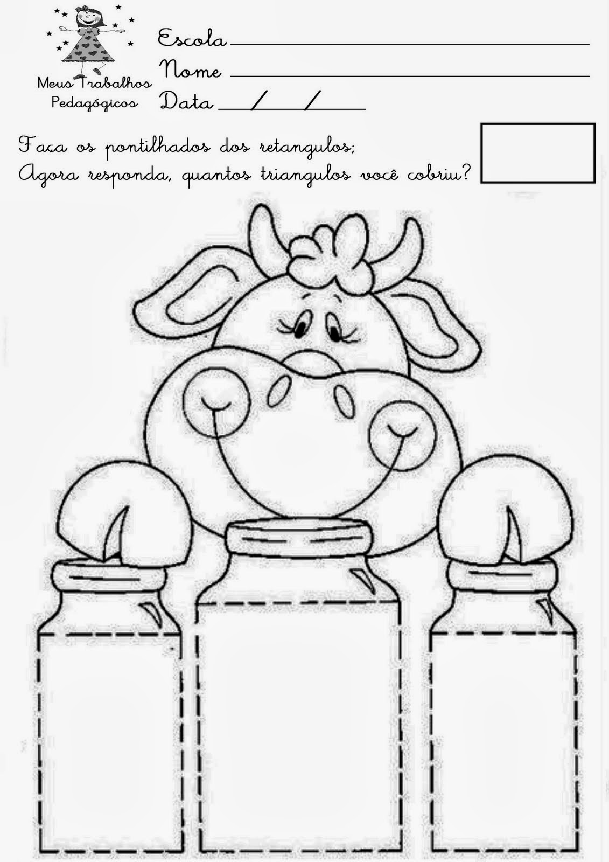



**CMEI RECANTO INFANTIL**

**PROFESSORAS:** ACÁTIA E SHIRLEY DATA: ___/___/2014

**EU SOU**___________________________________________________

**OBJETIVO:** Desenvolver uma consciência crítica sobre o meio ambiente.

ATIVIDADE **( ) CASA ( ) SALA**

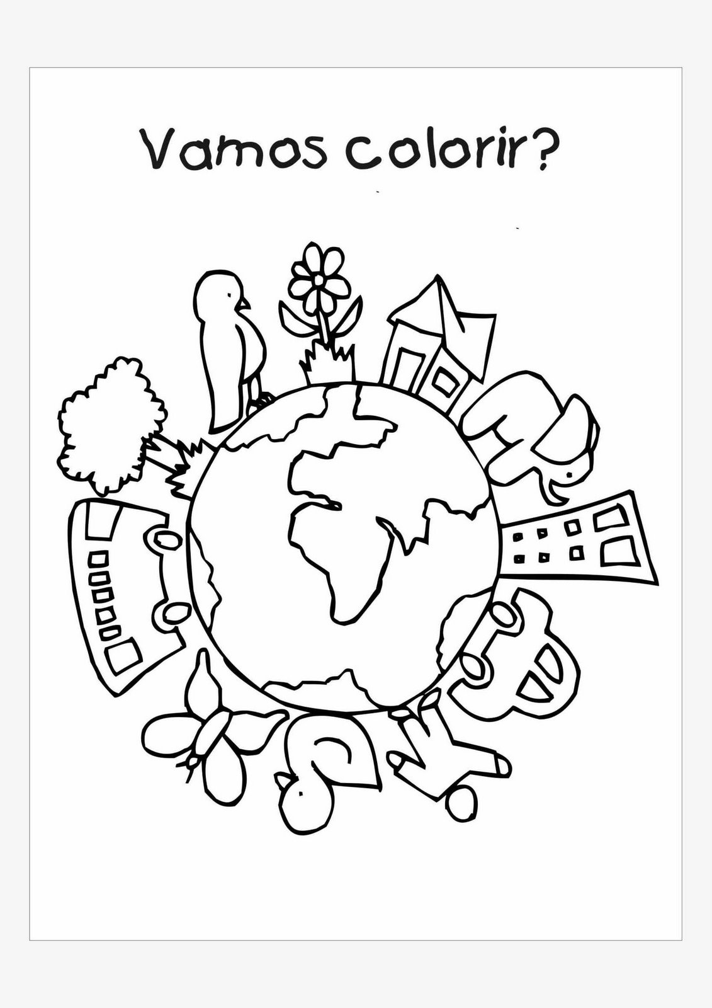VAMOS COLORIR BEM BONITO !!!

